¡OFERTA 2X1!
CHIHUAHUA LOS MOCHIS
CHIHUAHUA DIVISADERO EL FUERTE LOS MOCHIS



4 DÍAS
$24,930 MXN
¡POR 2 ADULTOS!
TRASLADOS

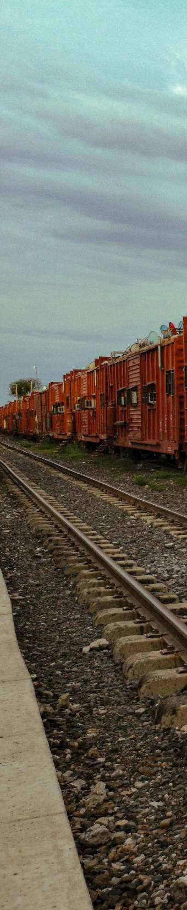

Salidas miércoles, viernes y domingo hasta el 10 de Dic 2025

ITINERARIO
DÍA 1- Chihuahua
Llegada a la ciudad de Chihuahua, recepción y traslado a su hotel. Sus documentos de viaje (cupones de hoteles, boletos de tren e itinerario) estarán en la recepción de su hotel; favor de solicitarlos a su registro. Esta tarde paseo guiado por los principales puntos de interés de la ciudad visitando el Museo de Pancho Villa (cerrado los lunes), Palacio de Gobierno y sus murales descriptivos de la historia del estado, Catedral, Acueducto Colonial y la zona residencial. Cena ligera tipo box lunch incluida en el hotel. Alojamiento.
DÍA 2 - Chihuahua / Divisadero
Esta mañana a las 5:45 am traslado a la estación de autobuses de Autotransportes Turísticos del Noroeste (línea local/paradas continuas) para abordar su autobús a las 6:45 am con destino a Divisadero; Llegada a las 12:00 pm aproximadamente favor localizar la transportación de su hotel para su traslado. Esta tarde sugerimos visita opcional al parque barrancas que se encuentra en el área y donde podrá visitar los distintos miradores, mirador piedra volada, retar su espíritu aventurero en el puente colgante que cruza un pequeño cañón, paseo en el teleférico o tirolesas (opcional-no incluidos), o simplemente comprar bonita artesanía Tarahumara. Alojamiento. *Si desea cambiar su traslado en autobús regular por camioneta turística el precio es de $11,440 pesos por tramo mínimo 02 y máximo 04 personas, este cambio deberá solicitarse al momento de la reserva, ya que si el boleto ha sido comprado, el costo será otro.
DÍA 3 - Divisadero / El Fuerte
Desayuno incluido en el hotel, traslado a la estación del tren por personal del hotel para abordar el tren Chepe Express clase turista a las 9:55 am con destino a la ciudad colonial de El Fuerte. (para este tramo no aplican cambios ni cancelaciones). Disfrute de la parte más interesante del recorrido en el tren al cruzar por varios puentes y túneles que engalanan las impresionantes vistas que la Sierra Madre ofrece. Llegada a El Fuerte “Pueblo Mágico” a las 2:35 pm donde serán recibidos por el trasladista y llevados a su hotel. Esta tarde caminata por su cuenta por las calles adoquinadas, visite su iglesia colonial, el palacio municipal, el mercado, el museo local, también realice una relajante caminata por la orilla del río que cruza por un lado de su hotel o simplemente disfrute de las hermosas instalaciones de su hotel. También le recomendamos que deleite su paladar con ricos platillos de mar que le ofrecen los distintos restaurantes locales o el de su propio hotel; nuestra recomendación Cauque o langostino de río. Alojamiento.
DÍA 4 - El Fuerte / Los Mochis
Traslado al aeropuerto de Los Mochis, favor de considerar dos horas de traslado por carretera y dos horas previas de registro que las aerolíneas solicitan.


HOTELES
Hoteles previstos o similares
CIUDAD | HOTEL
Chihuahua | Hampton Inn by Hilton
Divisadero | Barrancas del Cobre
El Fuerte

PRECIOS

La Choza

INCLUYE

 Impuestos.


Seguro de viaje.

Precios por persona en pesos (MXN).

PERSONA ADICIONAL | TARIFA POR 2 PERSONAS | MENOR 3-11 AÑOS
$7,470 | $24,930 | $6,290
Hasta 02 menores compartiendo habitación con 02 adultos. Todas las habitaciones cuentan con dos camas matrimoniales. Aplica 10% de suplemento en temporada alta, ver fechas en notas importantes.
Precios por persona en pesos (MXN).
Tours Opcionales en servicio compartido

$685 | Chihuahua tour grutas de nombre de dios
$1,040 | Barrancas Parque aventura y teleférico
$380 | Tour de El Fuerte caminata guiada
Precios por persona en pesos (MXN).

03 noches de alojamiento y 02 alimentos según se menciona.



Boleto de tren Chepe express clase turista. Boleto de autobús línea local Noroeste.


Traslados y 01 visita como se indica en servicio compartido.

NO INCLUYE


Propinas, entradas o tarifas aéreas no especificados en el programa


Bebidas y comidas no especificados en el itinerario y/o el apartado incluye.
Chepe Express  Up Grade a: | INCLUYE | SPL.  Baja | SPL.  Alta
Ejecutiva | Acceso al bar y comedor. No incluye alimentos ni bebidas | $910 | $1,140
Primera | Acceso preferencial a las instalaciones del tren como el bar, terraza y domo comedor. No incluye alimentos ni bebidas | $3,045 | $3.400

NOTAS IMPORTANTES
- Aplica suplemento del 10% en temporada alta en semana santa y pascua, días festivos, puentes oficiales de la SEP, navidad y fin de año (si su alojamiento coincide con cena de navidad o año nuevo, favor solicitar costo adicional por festividad).
- Para los meses de lluvias en caso de presentarse interrupciones en el servicio de tren por causas de fuerza mayor no aplicará ningún reembolso, solo aplica cambio de fecha, se recomienda comprar tarifas aéreas flexibles que permitan cambios.
- En caso de requerir una dieta especial o ser alérgico a un alimento favor de notificarlo con anticipación.
- Precios sujetos a cambio y disponibilidad por fluctuación en las tarifas. Mínimo 2 personas.
- Aplica suplemento por traslado nocturno.
- Chihuahua maneja tiempo del centro y Sinaloa maneja tiempo de la montaña.
- Para personas mayores de 70 años aplica suplemento en el seguro. Favor revisar con su ejecutivo.

* Notas tren: Temporada alta: 14-27abr; 1jul-31ago; 15 dic-11ene2026. Temporada baja: resto del año. El cambio de categoría en el tren no se puede confirmar de inmediato debido a la gran demanda, por lo que se confirmara a la brevedad posible; solo hasta enton- ces se podrá garantizar y se indicara el monto y fecha límite para pago, favor tomar en cuenta que las modificaciones están sujetas a disponibilidad. Recomendamos altamente solicitar este cambio desde el inicio de la reservación. Sujeto a disponibilidad.

